**Speiseplan für die Woche vom 30.06. bis 04.07.**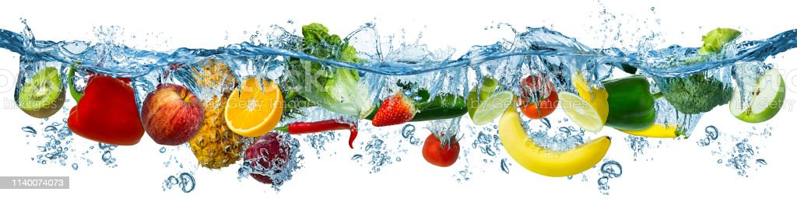

|  |  |  |  |  |  |
| --- | --- | --- | --- | --- | --- |
|  | **Montag** | **Dienstag** | **Mittwoch** | **Donnerstag** | **Freitag** |
| Vorspeise 1 | Rohkost (Möhren, Gurken, Paprika, Kohlrabi) | Rohkost (Möhren, Gurken, Paprika, Kohlrabi) | Rohkost (Möhren, Gurken, Paprika, Kohlrabi) | Rohkost (Möhren, Gurken, Paprika, Kohlrabi) | Rohkost (Möhren, Gurken, Paprika, Kohlrabi) |
| Vorspeise 2 | Gurken-Salatz (Essig/Öl) | Tomaten-Mozzarella-Salatze (Essig/Öl) | Rotkohl-Salatz (Essig/Öl) | Couscous-Salataz (Tomate,Paprika, Essig/Öl) | Möhren-Salatz (Essig/Öl) |
| Hauptgericht | Chicken Nuggets a | Cevapcici (Rind) mit Paprikasoßegd | Gnocchib mit Käse-Soßede | Tortellini (Spinat)ab mit Tomaten-Sahne-Soßed | Unterschenkel mit roter Currysoße |
| Beilage 1 | Honigsenf-Dip eh | **Blumenkohl** | **Gemüse** | **Bohnen** | **Gemüse** |
| Beilage 2 | Kartoffelecken | Nudelna |  |  | Reis |
| Nachspeise | Frisches Obst | Frisches Obst | Frisches Obst | Zitronen-Joghurte | Schoko-Cremeef2 |

**1 Farbstoffe | ² Konservierungsstoffe | ³ Antioxidationsmittel | 4 Geschmacksverstärker | 5 Schwefeldioxid | 6 Schwärzungsmittel | 7 Phosphat | 8 Milcheiweiß | 12 Taurin | 13 Phenylalaninquelle | 14 Süßungsmittel**

**a Glutenhaltiges Getreide – a1 Weizen a2 Roggen a3 Hafer a4 Dinkel | b Eier | c Fisch | d Soja | e Milch (Laktose) - e1 Spuren von Milch | f Schalenfrüchte - f1 Mandeln f2 Haselnüsse f3 Walnüsse |**

**g Sellerie | h Senf | i Zitrusfrüchte | j Sesamsamen - j1 Spuren von Sesamsamen | k Hülsenfrüchte | L Erdnüsse – L1 Spuren von Erdnüssen | m Korbblütler | n Lupinen**

**Wir bieten auch Laktose- und Glutenfreies Essen an. Allergiker werden berücksichtigt.**